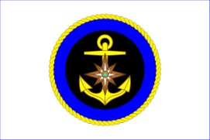

**ЗНАКИ БЕЗОПАСНОСТИ НА ВОДЕ**

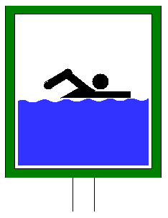

Знак в зеленой рамке, надпись находится сверху (с указанием границ в метрах), ниже изображен плывущий человек. Знак укрепляется на столбе белого цвета.



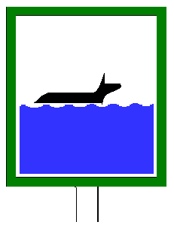

Знак в зеленой рамке, надпись находится сверху (с указанием границ в метрах), ниже изображена плывущая собака. Знак укрепляется на столбе белого цвета.

**МЕСТО КУПАНИЯ**

**ЖИВОТНЫХ**

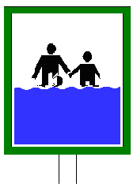

**МЕСТО**

**КУПАНИЯ ДЕТЕЙ**

Знак в зеленой рамке, надпись находится сверху (с указанием границ в метрах), ниже изображены двое детей стоящих в воде. Знак укрепляется на столбе белого цвета.

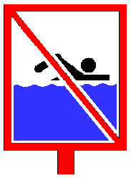

Знак в красной рамке, перечеркнутый красной чертой по диагонали с верхнего левого угла (с указанием границ в метрах). Ниже изображен плывущий человек. Знак укреплен на столбе красного цвета.

**КУПАТЬСЯ ЗАПРЕЩЕНО**

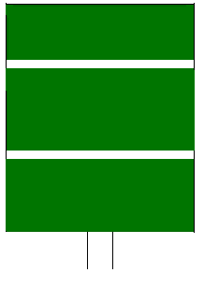

Знак полностью покрашен в зеленый цвет, надпись посередине. Укрепляется на столбе белого цвета

**Переход (переезд) по льду**

**разрешен!**

Знак полностью покрашен в красный цвет, надпись посередине. Укрепляется на столбе красного цвета.

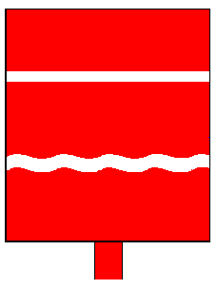

**Переход (переезд)**

**по льду**

**запрещен!**